2017

MANUAL DE USUARIO

ROBOT PROTOTIPO REHABILITACIÓN DE MANO

VERSION V1.0

INDICE

USUARIOS 2

Creación de usuario: 2

# USUARIOS

## Creación de usuario:

1. 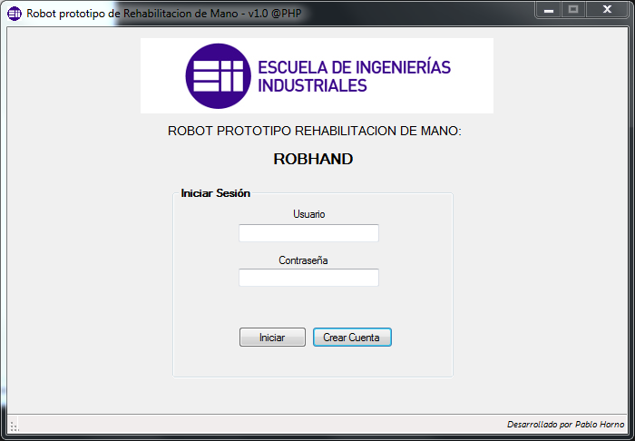Para crear un nuevo usuario se debe iniciar la aplicación y en la ventana de Inicio seleccionar el botón de “*Crear Cuenta*” mostrado en la figura 1.

Figura 1: Ventana de Inicio

1. Debemos rellenar los campos obligatorios. El nombre de usuario es único y no puede haber dos repetidos en el programa. A continuación se indican los campos obligatorios:
   1. 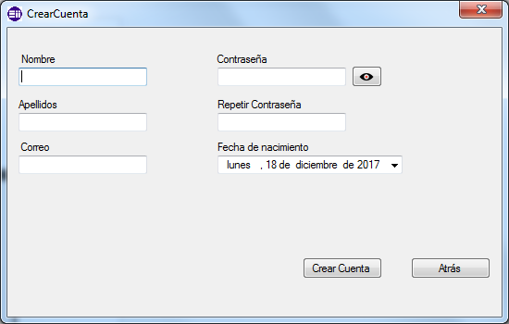**Nombre**
   2. **Correo**
   3. **Contraseña**

Figura 2: Crear Cuenta.

1. 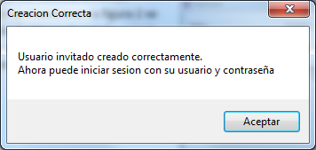Tras cumplimentar debidamente los campos como se muestra en la figura 2 se pulsa el botón de “*Crear Cuenta”* y si todo ha ido correctamente visualizaremos el siguiente mensaje.

## Modificación y Eliminación de Usuarios

En la versión actual (v1.0) del software no es posible la modificación o eliminación de alguno de los usuarios mediante el programa.

La única forma de modificar un usuario o algún parámetro del mismo es accediendo a la base de datos del programa y modificar allí los valores en la tabla llamada “Usuarios”.

# PACIENTES